ROTINA DO TRABALHO PEDAGÓGICO PARA SER REALIZADA EM DOMICÍLIO (Maternal II-A) - ProfªGiseli Helena
- Data: 10/05 a 14/05 de 2021 Creche Municipal “Maria Silveira Mattos”
SEGUNDA-FEIRA | TERÇA-FEIRA | QUARTA-FEIRA | QUINTA-FEIRA | SEXTA-FEIRA
MATERNAL 2-A  *(EF)História: João e o pé de feijão, varal de histórias, disponível em:  https://www.youtube.com/watch?v=ECwNnndODpg  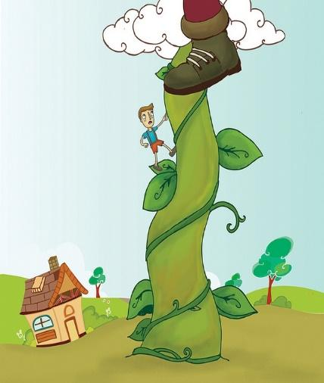 | MATERNAL 2-A  *(ET) (CG) * Atividade de plantio de uma semente de feijão, observando o processo da sua germinação  - Pedir para a criança forrar com algodão o fundo de um copo plástico. Em seguida, ela irá colocar algumas poucas sementes de feijão e regar com água, depois, coloque em um lugar de bastante luz e numa altura adequada para que a criança acompanhe o processo diário.  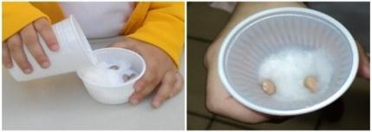  Em seguida as crianças irão registrar através de desenho o processo de desenvolvimento e mudanças dos feijões. A professora irá explicar no grupo como fazer!  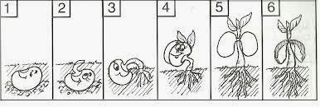 | MATERNAL 2-A  (CG) Brincadeira com o pé do gigante  - Pegue uma caixa de papelão e faça o molde de dois pés grandes. Em seguida recorte e peça para que ela pise em cima. Prenda com fita ou faça furinhos e amarre com um cadarço para a criança andar com o pé do gigante. Eles vão adorar andar como o gigante! | MATERNAL 2-A  *(ET) (CG) (EF) Aula pelo App Zoom para os alunos.  - Música de boa tarde  - Atividade da apostila sobre contagem e representação numeral. As crianças irão desenhar a quantidade de feijões que representem o numeral. | MATERNAL 2-A  *(EF) (ET) História: A lagarta comilona, contada pela professora Giseli, através de vídeo, explorando a transformação da lagartinha em borboleta  